溪州尚水契作水田種植及生態保育規範
為確保農民遵守復育規範，本計劃擬定出一套參考種作模式如下：
1 | 土壤檢驗 | 於稻作收割後驗土
2 | 整地 | 第一次整地時將前一期稻桿與基肥整入土內。  第二次整地應特別注意整平，田區平整較不容易生雜草。可用三角仔或水牛整平。
3 | 挖水池 | 可於整地時在出入水口處挖水池，作為生物保留區。
4 | 福壽螺 | 可使用一次苦茶粕(一分地5~10公斤)。使用前應將田埂整理堅固、將水淹滿，挑選晴天福壽螺大舉爬出時施用。  另可在進水口設置網袋，插秧後二週可拔除。
5 | 插秧 | 選用臺梗16號。為防病蟲害應注意通風，可透過減少稻株分裂數、或行株距加寬處理。參考行株距：30X 21公分，且行向與季節風一致。
6 | 補秧 | 必須。
7 | 肥料(基肥、穗肥..) | 完全不可使用化學肥料。  - 每分地200~300公斤有機肥(基肥可部份用米糠)。肥份不同用量不同，以每分地氮肥9~12公斤計算。  - 基肥：整地前10天；用量：100~150公斤。  - 追肥：適時適量；用量：50~75公斤。  - 穗肥：幼穗形成前8~10天(一期插秧後55天，二期45天）；用量：50~75公斤。
8 | 雜草管理(內部、田埂) | 田埂與內部均不可使用除草劑。水份管理配合人工鋤草，除曬田期，應保持水分與輪灌。
9 | 水位控制(水深、曬田時間) | 參見下表。稻株擘分到約20支時應曬田，曬到裂縫有姆指寬；幼穗形成期、抽穗開花期應保持充足水分，其餘採輪灌。
10 | 病蟲害管理 | - 完全不可使用農藥。  - 注意不施過多肥料、放過多水、應降低秧苗密度。氮肥需適量，否則易引起紋枯病、白葉枯病、二化螟蟲等；密度過高通風不良易引起稻熱病、紋枯病、褐飛蝨等病害。  - 稻桿中分解後的矽酸化合物及鉀肥，可增加下期水稻組織之強度，降低病蟲害。  - 可以天敵降低害蟲密度，方式-田埂保留雜草、第一次整地以旱田粗整讓天敵較有時間逃至田埂，雜草至二次整地時才割除。
*為加強田間管理，於每7~10天巡視所有契作田區，確實拍照紀錄田間水稻成長狀況及病蟲害發生情形及掌握稻穀成熟度，以達到即時調整田間管理方法、適時防治病蟲害及適時收割的目的。

溪州尚水友善農產公司契作田區稽核管理規範
2013.07.01訂定
2017.8.15補充

- 契作田區
- 田區附近是否有可疑汙染源。是否為土壤重金屬汙染高風險地區。
- 是否有獨立灌排水出入口，不得與其他慣行田區共用，且灌排水分離。
- 為了使耕作田區不易有鄰田污染之虞，以毗鄰目前友善耕作田區者為優先。
- 以能引入濁水溪灌溉水的田區為優先，減少抽取地下水致地層下陷的危害。
- 水、土如有風險稽核人員須隨時採樣檢查。
- 田區一律於稻作收割前，採取稻穀進行農藥的快篩檢驗，收割後將稻米進行311項農藥檢驗。
- 契作田區管理方式
- 由本公司派員每週定期巡視契作田區一次，並拍照及記錄，掌握作物生長狀況，病蟲害發生情形即時請農友進行防治，及最適時採收。
- 依田區狀況記載入田間巡查紀錄表_{註1}，發現異常狀況即時與農民溝通處理。
三、操作條件
- 作物生長狀況。
- 病蟲草害發生情形及處理方式。
- 鄰近慣行田其病蟲草害管理是否有污染契作田區之虞。
- 收割成熟度之判斷，避免過早收割，造成穀粒不充實的情形。
- 是否有違規情形：使用農藥、化肥、除草劑_{註，}所投入之資材是否含有重金屬元素或其他傷害環境生態平衡之疑慮。
- 是否依照水田種植及生態保育規範進行各項操作。
四、違規情形之處理
- 凡違規使用農藥、化肥、除草劑等不得施用於田區的物質，公司依合約規定解除合約。
- 契作農民有負責與鄰田溝通之責任，倘發生有疑似鄰田污染之情形，依合約罰款並改善，尚再發生鄰田污染之情形公司得解除契作合約。

田區工作/巡視紀錄
日期： 年 月〈期作〉
農民： 作物： 田區：
工 作 日 期  （年月日） | 工作內容 | 備 註
田間管理內容可參考下列項目〈若使用資材請寫名廠牌與數量〉：
1、 | 整地〈乾〉
2、 | 整地〈濕〉
3、 | 福壽螺防治
4、 | 插秧
5、 | 除草
6、 | 曬田
7、 | 灌溉
8、 | 基肥
9、 | 追肥
10、 | 穗肥
11、 | 病虫草害防治
12 | 土攘改良
13、 | 收割
14、 | 撒綠肥/菜籽
15、 | 高度/欉寬/顏色

田間拍照記錄實例：
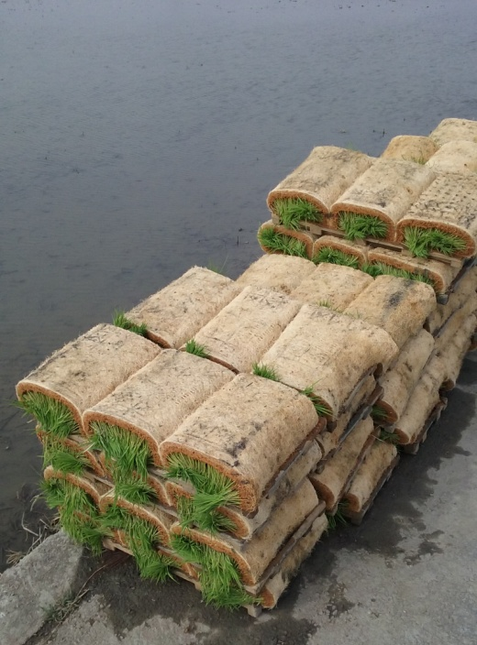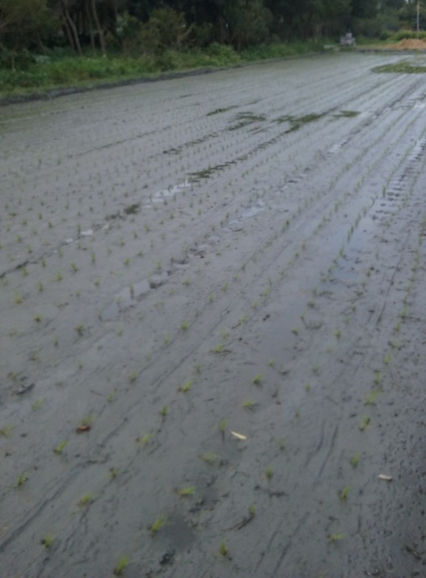
秧苗狀態 2016/02/03插秧

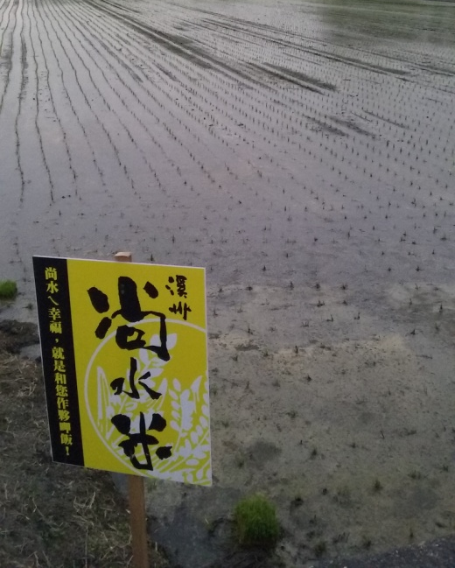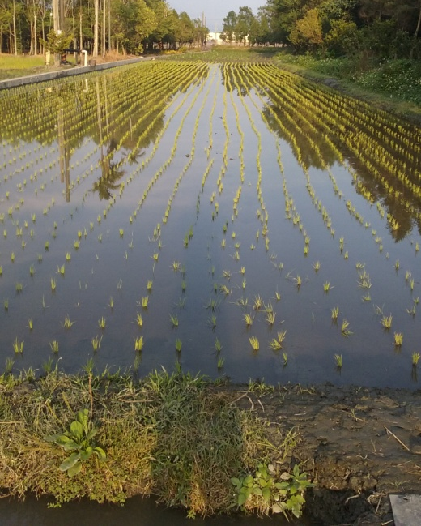
插秧後9天 插秧後20天

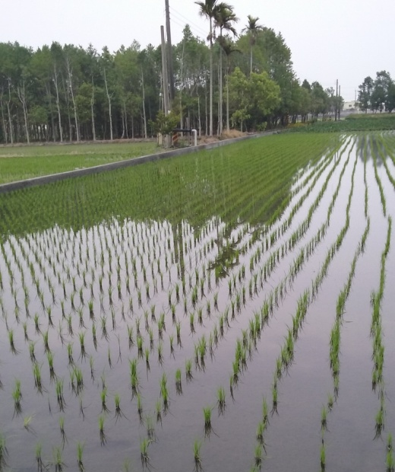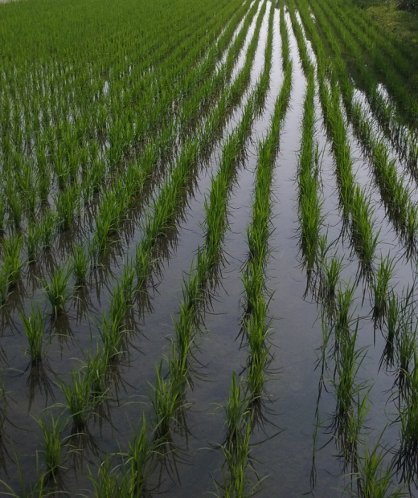
插秧後35天 插秧後63天

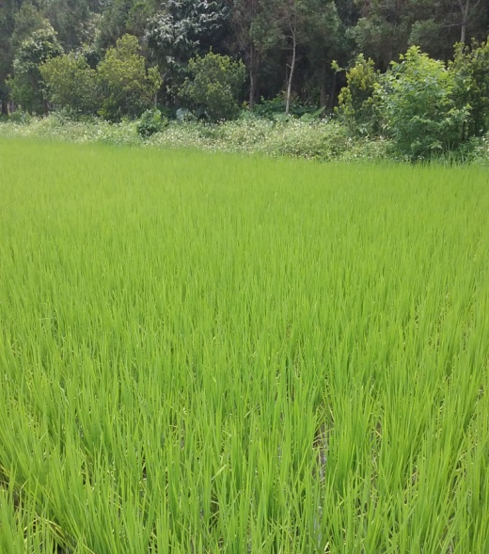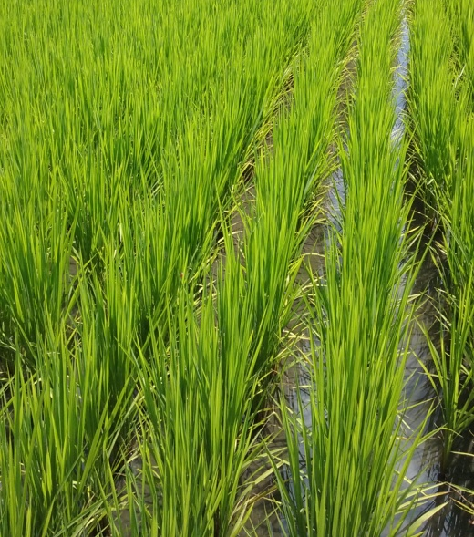
插秧後35天 插秧後95天
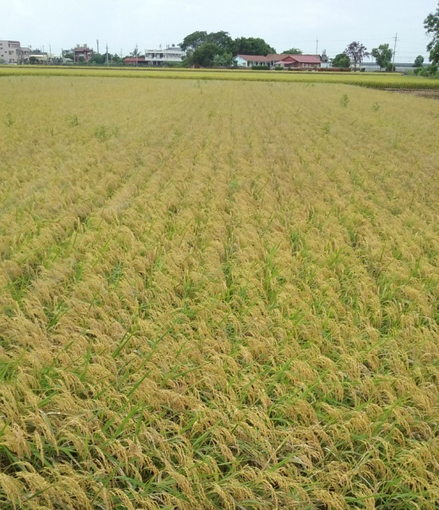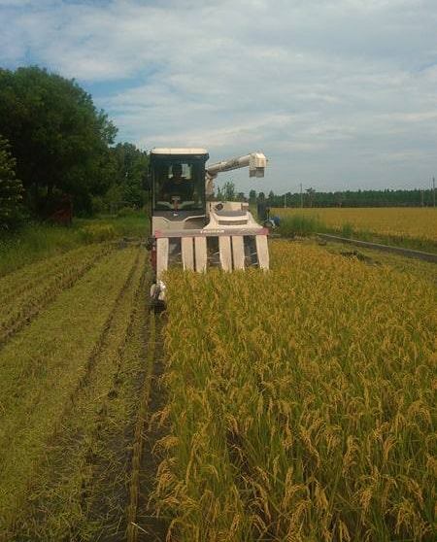
插秧後110天
註2.
*所指不得使用化肥，係包含有機複合肥等含化學合成物質的資材。合格可使用的市售有機肥應為下列品目編號包括：磷礦粉肥料（品目編號 2-09）、粗製鉀鹽肥料（品目編號 3-04）、貝殼粉肥料（品目編號 4-13）、白雲石粉肥料（品目編號 4-19）、植物渣粕肥料（品目編號 5-01）、魚廢渣肥料（品目編號 5-03）、動物廢渣肥料（品目編號 5-04）、禽畜糞堆肥（品目編號 5-09，限重金屬鋅含量低於 250mg／kg 者）、一般堆肥（品目編號 5-10）、混合有機質肥料（品目編號 5-12）；自製有機肥應為下列資材
(1)各種綠肥作物。
(2)作物殘株、雜草或落葉及其所製成之堆肥。
(3)豆粕類或米糠等植物渣粕。
(4)木炭、竹炭、燻炭、草木灰及矽酸爐渣。但每年每公頃矽酸爐渣施
用量不得超過四公噸。
(5)菇類栽培後之堆肥。
(6)製糖工廠之殘渣（甘蔗渣、糖蜜等）。
(7)未經化學及輻射處理之腐熟木質材料（樹皮、鋸木屑、木片）。
(8)海藻。
(9)植物性液肥。
(10)泥炭、泥炭苔。
(11)禽畜糞堆肥(應經充分醱酵腐熟)
(12)骨粉、魚粉、蟹殼粉、蝦殼粉、貝殼粉、蛋殼及海鳥糞。
(13)磷礦粉、苦土石灰及含有石灰之礦物粉碎而成之資材。
(14)麥飯石粉、蛭石粉及真珠石粉。
*不得使用除草劑，係指契作的水田內部及田埂於契作期間(含耕作中、收穫後或休耕)均不得使用除草劑。

